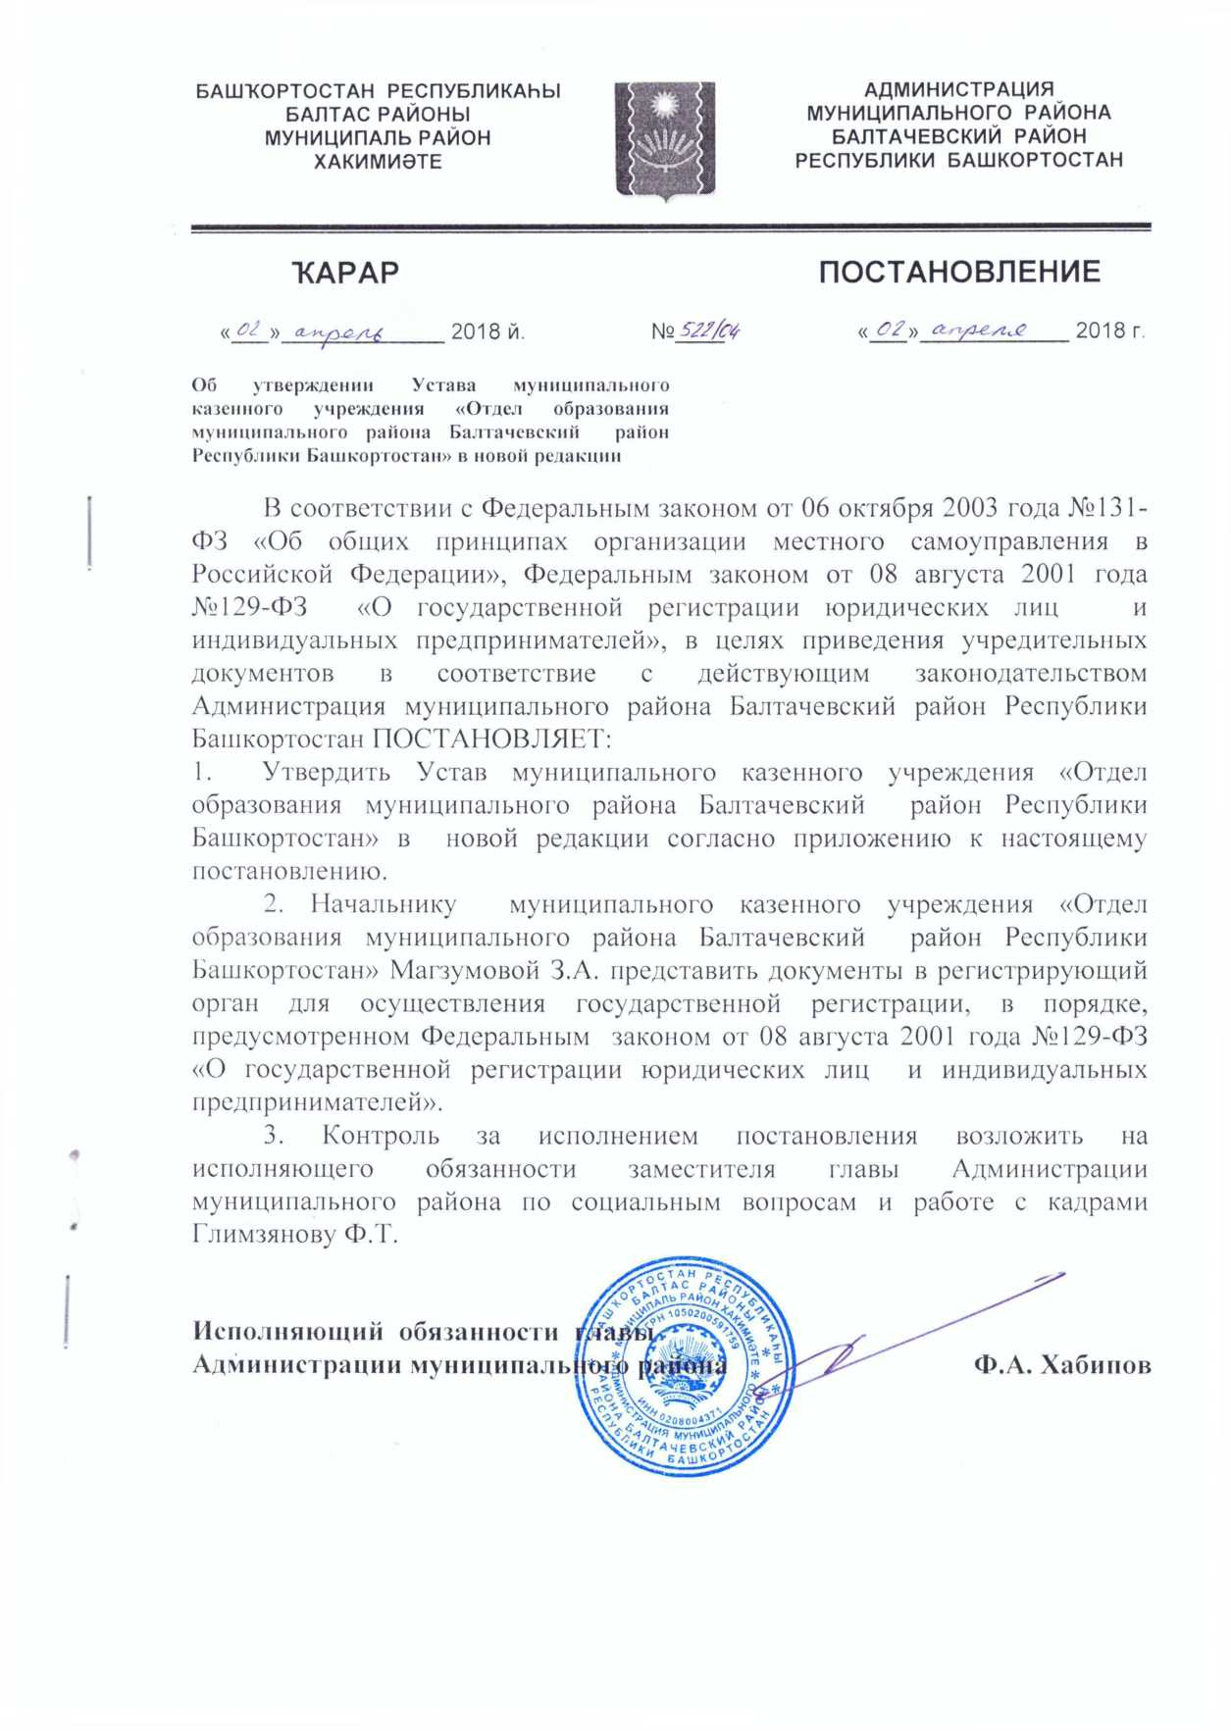

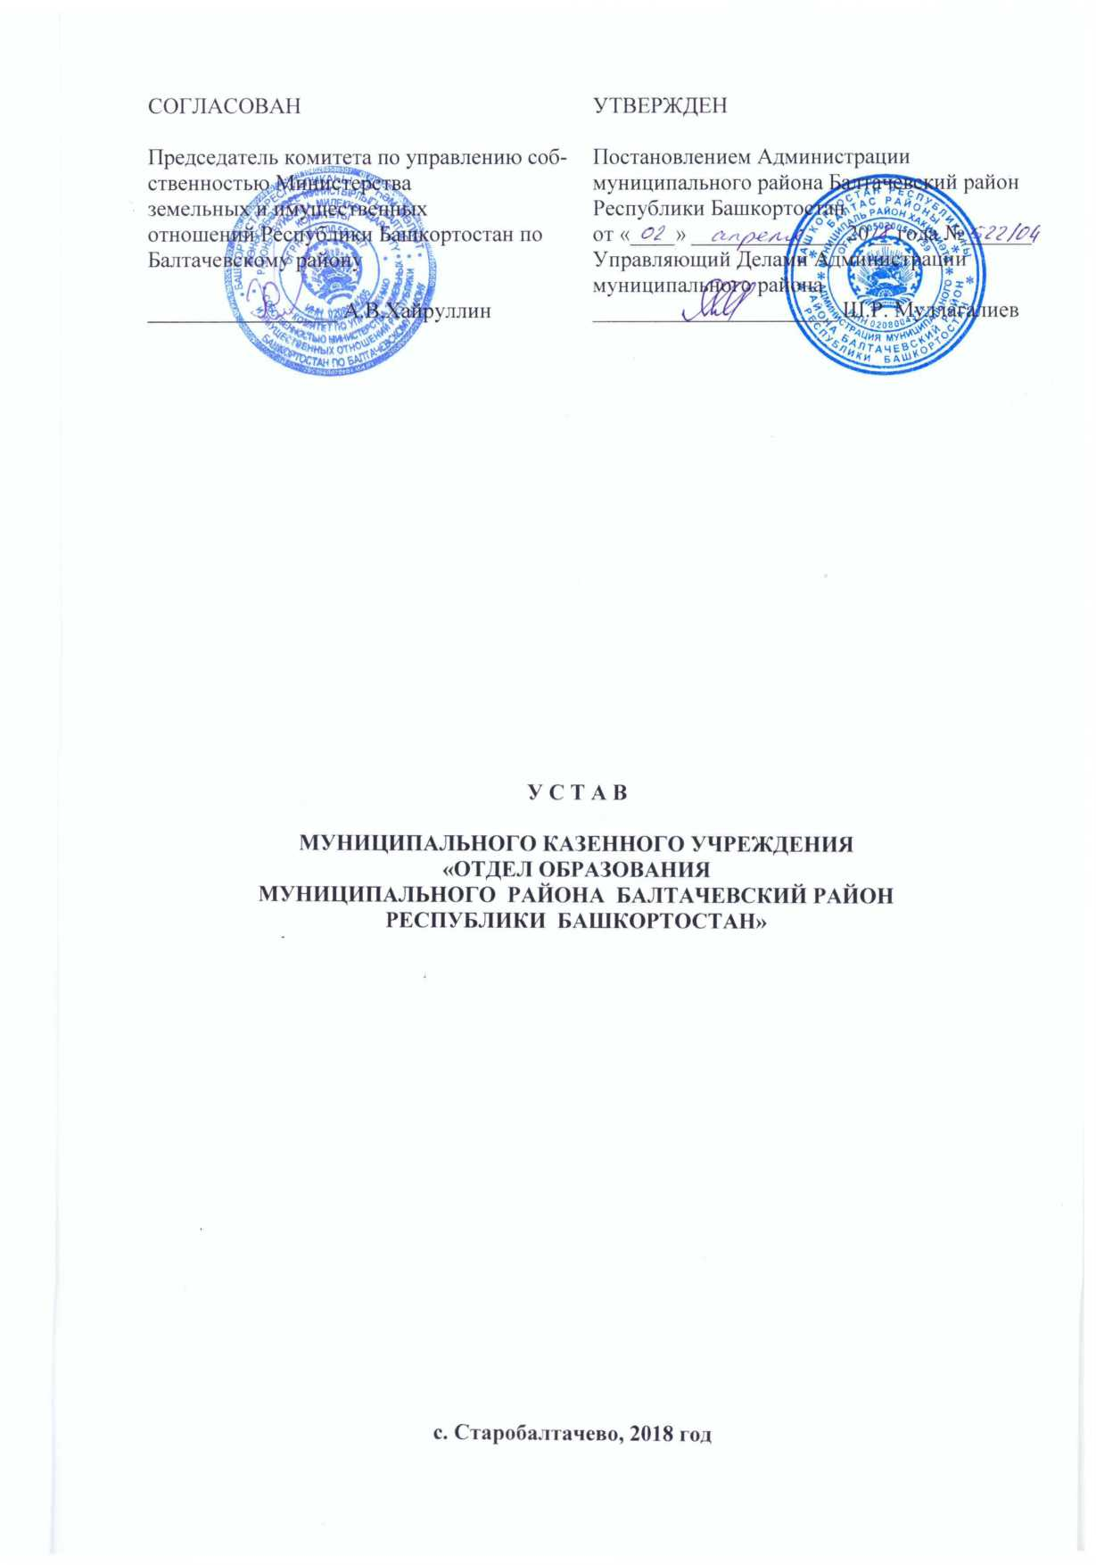

1. Общие положения

1.1. Муниципальное казенное учреждение «Отдел образования муниципального района Балтачевский район Республики Башкортостан» (далее - Учреждение) является муниципальным органом управления образованием, созданным на основе муниципальной собственности муниципального района Балтачевский район Республики Башкортостан (далее – Муниципальный район) и является правопреемником Муниципального казенного учреждения «Отдел образования Администрации муниципального района Балтачевский район Республики Башкортостан».
1.2. Официальное наименование Учреждения:
полное: Муниципальное казенное учреждение «Отдел образования муниципального района Балтачевский район Республики Башкортостан»;
сокращенное: Балтачевский РОО.
1.3. Местонахождение Учреждения
Юридический адрес Учреждения:
452980, Республика Башкортостан, Балтачевский район, с.Старобалтачево, ул.Советская, 42.
Фактический адрес (местонахождение) Учреждения:
452980, Республика Башкортостан, Балтачевский район, с.Старобалтачево, ул.Советская, 42.
1.4. Учреждение является некоммерческой организацией, осуществляющей оказание муниципальных услуг, выполнение работ и (или) исполнение в сфере образования, функций по реализации государственной политики, нормативно-правовому регулированию в сфере образования в целях обеспечения реализации предусмотренных законодательством Российской Федерации полномочий органа местного самоуправления.
1.5. Учреждение является юридическим лицом, находящимся в непосредственном подчинении Администрации Муниципального района (далее – Администрация) и функционирующим в соответствии с законодательством и настоящим Уставом.
Функции и полномочия учредителя в отношении Учреждения осуществляет Администрация от имени Муниципального района (далее - Учредитель).
Функции и полномочия собственника имущества Учреждения от имени Муниципального района осуществляет комитет по управлению собственностью Министерства земельных и имущественных отношений Республики Башкортостан по Балтачевскому району.
Учреждение приобретает права юридического лица с момента его государственной регистрации.
- Учреждение имеет самостоятельный баланс, смету, обособленное имущество, лицевой счет в казначействе, расчетные и иные счета в кредитных учреждениях, печать, угловой штамп, бланки со своим наименованием.
1.7. Учреждение вправе выступать в качестве истца и ответчика в суде.
Заключение и оплата Учреждением муниципальных контрактов, иных договоров, подлежащих исполнению за счет бюджетных средств, производятся от имени Муниципального района в пределах доведенных Учреждению лимитов бюджетных обязательств и с учетом принятых и неисполненных обязательств.
Нарушение Учреждением вышеуказанных требований при заключении муниципальных контрактов, иных договоров является основанием для признания их судом недействительными по иску Учредителя.
Учреждение отвечает по своим обязательствам находящимися в его распоряжении денежными средствами. При недостаточности указанных денежных средств субсидиарную ответственность по обязательствам Учреждения несет собственник его имущества.
1.8. Учреждение имеет следующие структурные подразделения:
Методический кабинет;
Централизованная бухгалтерия;
Хозяйственно-эксплуатационная контора.
Структурные подразделения Учреждения не являются юридическими лицами. Они наделяются имуществом Учреждения и действуют на основании утвержденного им положения, утвержденных приказом руководителя Учреждения.
1.9. Учреждение в своей деятельности руководствуется Конституцией Российской Федерации и Конституцией Республики Башкортостан, законами Российской Федерации и Республики Башкортостан, указами и распоряжениями Президента Российской Федерации и Главы Республики Башкортостан, постановлениями и распоряжениями Правительства Российской Федерации и Правительства Республики Башкортостан, иными нормативными правовыми актами, а также настоящим Уставом.

2. Цели и виды деятельности Учреждения
2.1. Учреждение осуществляет свою деятельность в соответствии с предметом и целями деятельности, определенными законодательством и настоящим Уставом.
2.2. Предметом деятельности Учреждения является осуществление государственной политики в сфере образования с учетом местной и национальной специфики, взаимодействие в рамках единой системы государственного управления в сфере образования.
2.3. Учреждение создано с целью:
- оказания муниципальных услуг, выполнения работ и (или) исполнения муниципальных функций по обеспечению реализации предусмотренных законодательством Российской Федерации полномочий органов местного самоуправления;
- обеспечения устойчивого функционирования и развития муниципальной системы образования, реализации образовательных запросов жителей в сочетании с интересами развития подведомственной территории;
- организации предоставления общедоступного и бесплатного дошкольного, начального общего, основного общего, среднего общего образования по основным общеобразовательным программам и исполнения полномочий по финансовому обеспечению образовательной деятельности, отнесенных к полномочиям органов местного самоуправления;
- организации предоставления детям дополнительного образования;
- обеспечения содержания зданий и сооружений муниципальных образовательных организаций, обустройство прилегающих к ним территорий;
- учета детей, подлежащих обязательному обучению в муниципальных общеобразовательных организациях, реализующих образовательные программы общего образования;
- обеспечения отдыха и оздоровления детей;
- содействия комплексному развитию муниципальной системы образования , информационно-методического обеспечения системы дошкольного, начального общего, основного общего, среднего общего и дополнительного образования.
2.4. Для осуществления поставленных целей Учреждение осуществляет следующие виды деятельности:
- реализация федеральной, республиканской и местной программ развития образования;
- мониторинг выполнения федеральных государственных образовательных стандартов, норм и нормативов в образовательных учреждениях;
- обеспечение государственных гарантий равного доступа граждан к общему образованию всех уровней и равных возможностей получения образования;
- мониторинг соблюдения трудовых и социальных гарантий работников образования, повышение социального статуса и профессионализма педагогических работников.
2.5. Отдельные виды деятельности могут осуществляться Учреждением только на основании специальных разрешений (лицензий).
Перечень этих видов деятельности определяется федеральным законом.

3. Имущество и финансовое обеспечение Учреждения
3.1. Имущество Учреждения является муниципальной собственностью Муниципального района и закрепляется за ним на праве оперативного управления Администрацией согласно прилагаемому к настоящему уставу перечню имущества.
Земельный участок, необходимый для выполнения Учреждением своих уставных задач, предоставляется ему на праве постоянного (бессрочного) пользования.
3.2. Учреждение вправе владеть и пользоваться переданным на праве оперативного управления государственным имуществом в порядке, установленном законодательством и настоящим Уставом.
Учреждение не вправе совершать сделки, возможными последствиями которых являются отчуждение или обременение имущества, закрепленного за Учреждением, или имущества, приобретенного за счет средств, выделенных этому учреждению из федерального бюджета, бюджета Республики Башкортостан, местного бюджета, бюджета государственных и иных внебюджетных фондов, если иное не установлено законодательством.
Учреждение не вправе отчуждать либо иным способом распоряжаться имуществом без согласия собственника имущества.
Учреждение не имеет права предоставлять и получать кредиты (займы), приобретать ценные бумаги.
Субсидии и бюджетные кредиты Учреждению не предоставляются.
Учреждение не вправе выступать учредителем (участником) юридических лиц.
Учреждение обеспечивает исполнение денежных обязательств, указанных в исполнительном документе (исполнительный лист, судебный приказ и т.д.), в соответствии с главой 24.1 Бюджетного кодекса Российской Федерации.
3.3. Источниками формирования имущества и финансовых ресурсов Учреждения являются:
имущество, переданное собственником или уполномоченным органом в установленном порядке;
имущество, приобретенное за счет финансовых средств Учреждения;
средства бюджета муниципального района;
добровольные имущественные взносы и пожертвования;
другие не запрещенные законом поступления.
3.4. При осуществлении права оперативного управления имуществом Учреждение обязано:
зарегистрировать в установленном порядке право оперативного управления закрепленным за ним недвижимым имуществом;
эффективно использовать имущество;
обеспечивать сохранность и использование имущества строго по целевому назначению;
не допускать ухудшения технического состояния имущества (это требование не распространяется на ухудшения, связанные с нормативным износом данного имущества в процессе эксплуатации);
осуществлять капитальный и текущий ремонт имущества, при этом не подлежат возмещению любые произведенные расходы по улучшению имущества.
3.5. Имущество Учреждения, закрепленное на праве оперативного управления, может быть изъято у него полностью или частично собственником имущества или уполномоченным им органом в случаях, предусмотренных законодательством.
  - Контроль за использованием по назначению и сохранностью имущества, закрепленного за Учреждением на праве оперативного управления, осуществляет Администрация и Министерство имущественных и земельных отношений Республики Башкортостан в установленном законодательством порядке.
3.7. Финансовое обеспечение деятельности Учреждения осуществляется за счет средств бюджета Муниципального района на основании бюджетной сметы.
Бюджетная смета Учреждения составляется, утверждается и ведется в порядке, определенном главным распорядителем средств местного бюджета, в ведении которого находится Учреждение, в соответствии с общими требованиями, установленными Министерством финансов Российской Федерации.

4. Организация деятельности Учреждения
4.1. Учреждение самостоятельно осуществляет определенную настоящим Уставом деятельность в соответствии с законодательством.
4.2. Для осуществления установленной настоящим Уставом деятельности Учреждение имеет право:
заключать договоры с юридическими и физическими лицами на предоставление работ и услуг в соответствии с видами деятельности Учреждения, указанными в разделе 2 настоящего Устава;
привлекать для осуществления своей деятельности на экономически выгодной договорной основе другие организации и физические лица;
приобретать или арендовать основные и оборотные средства за счет имеющихся у него финансовых ресурсов;
планировать свою деятельность и определять перспективы развития по согласованию с Учредителем, а также исходя из спроса потребителей на продукцию, работы и услуги и заключенных договоров;
создавать структурные подразделения Учреждения.
Участвовать в формировании соответствующего раздела бюджета Муниципального района.
4.3. Учреждение обязано:
осуществлять свою деятельность в соответствии с утвержденным в установленном законодательством порядке сметой Учреждения и настоящим Уставом;
представлять Учредителю необходимую сметно-финансовую документацию в полном объеме по утвержденным формам и по всем видам деятельности;
нести ответственность согласно законодательству за нарушение договорных, расчетных обязательств;
возмещать ущерб, причиненный нерациональным использованием земли и других природных ресурсов, загрязнением окружающей среды, нарушением правил безопасности производства, санитарно-гигиенических норм и требований по защите здоровья работников, населения и потребителей продукции (работ, услуг);
создавать для своих работников безопасные условия труда и нести ответственность в установленном законодательством порядке за вред, причиненный работнику увечьем, профзаболеванием, либо иное повреждение здоровья, связанное с исполнением работником трудовых обязанностей;
осуществлять мероприятия по мобилизационной подготовке в установленном законодательством порядке;
нести ответственность за сохранность и использование в установленном законодательством порядке документов (управленческих, финансово-хозяйственных, по личному составу и др.);
обеспечивать передачу на хранение в архивные фонды документов, имеющих научно-историческое значение, в соответствии с перечнем документов, согласованным в установленном законодательством порядке;
вести статистическую отчетность, отчитываться о результатах деятельности, в порядке и в сроки установленные законодательством;
производить расходование бюджетных средств в соответствии с бюджетной сметой, утвержденной главным распорядителем бюджетных средств, и доведенными лимитами бюджетных обязательств.
4.4. За искажение отчетности должностные лица Учреждения несут установленную законодательством дисциплинарную, административную и уголовную ответственность.
4.5. Учреждению, как исполнительно-распорядительному органу, подконтрольны подведомственные ему образовательные учреждения. Перечень подведомственных учреждений устанавливается Учредителем при утверждении уставов образовательных организаций.
4.6. Для обеспечения эффективной деятельности образовательных организаций Учреждение осуществляет следующие функции:
- выработка целей развития муниципальной системы образования в виде целевых требований и нормативов с учетом образовательных потребностей и наличия ресурсов;
- прогнозирование состояния муниципальной системы образования на основе результатов диагностики и определения альтернативных путей ее развития, формирование и развитие сети образовательных учреждений с учетом выявленных потребностей;
- разработка в соответствии с поставленными задачами целевых программ в области образования, вынесение их на рассмотрение и утверждение в местные органы представительной и исполнительной власти;
- осуществление мониторинга выполнения федеральных государственных образовательных стандартов, норм и нормативов;
- изучение и распространение передовой педагогический опыт, развитие творческих инициатив, организация экспериментальной работы, научно-методической деятельности, создание методических объединений, создание условий для своевременного повышения квалификации педагогических кадров;
- организация информационного обеспечения образовательных организаций;
- создание соответствующих условий для работы общественных творческих объединений учителей;
- ведение учета детей группы риска;
- согласование исключения из общеобразовательных организаций обучающихся, достигших возраста 15 (пятнадцати) лет, до получения ими общего образования;
- осуществление организации работы по обеспечению охраны и укрепления здоровья, физического развития детей и молодежи в образовательных организациях совместно с заинтересованными организациями;
- ведет аналитическую обработку документации, установленной статистической отчетностью, составляет сводные статистические отчеты по подведомственным образовательным организациям;
- рассматривает, в установленных законодательством порядке и сроки письма, заявления и жалобы граждан.
4.7. Учреждение проводит анализ сохранности и эффективности использование имущества, закрепленного за подведомственными образовательными организациями.
4.8. Учреждение приостанавливает предпринимательскую деятельность подведомственных образовательных организаций, если она идет в ущерб образовательной деятельности, финансируемой за счет средств бюджета.
4.9. Учреждение обеспечивает учет и бронирование своих работников, пребывающих в запасе, в установленном порядке, оповещает их по требованию военкомата и способствует явке на пункты сбора. Учреждение обеспечивает проведение мероприятий по мобилизационной подготовке и гражданской обороне в порядке, предусмотренном законодательством. Учреждение составляет сводные отчеты по учет и бронирование работников подведомственных образовательных организаций.
4.10. Учреждению для осуществления возложенных задач и функций предоставлено право:
1) издавать в пределах своей компетенции приказы, обязательные для исполнения подведомственными учреждениями, давать разъяснения по ним;
2) создавать временные научные (творческие) коллективы, экспертные и рабочие группы для решения вопросов развития муниципальной системы образования;
3) запрашивать и получать в установленном порядке от органов исполнительной власти, органов местного самоуправления, учреждений, предприятий, организаций (независимо от их организационно-правовой формы и ведомственной принадлежности) сведения, материалы и документы, необходимые для осуществления возложенных на него задач и функций,
- осуществлять сбор информации для определения:
а) потребностей и развития сети образовательных учреждений;
б) запросов населения и организаций к системе учебно-воспитательных учреждений, находящихся на территории Муниципального района;
в) мероприятий по мониторингу выполнения федеральных государственных образовательных стандартов и нормативов в подведомственных образовательных организациях, изучения деятельности образовательных организаций;
4.11 Учреждение осуществляет свою деятельность в непосредственном взаимодействии с комитетами, управлениями, отделами, службами органов государственной власти, органов местного самоуправления Муниципального района, общественными организациями по вопросам образования и воспитания, охраны прав детства, социальной защиты детей и работников образования, охраны труда, оздоровления детей, их летнего отдыха, организации досуга и питания обучающихся, профилактики правонарушений несовершеннолетних.
4.12. Учреждение не вправе самостоятельно принимать к своему рассмотрению вопросы, отнесенные законодательством к компетенции вышестоящих органов управления образованием, иных органов государственной власти и органов местного самоуправления.
4.13. Контроль за деятельностью Учреждения осуществляется Учредителем и органами исполнительной власти в пределах их компетенции в установленном законодательством порядке.
5. Управление Учреждением

5.1. Управление Учреждением осуществляется в соответствии с законодательством и настоящим Уставом.
5.2. Единоличным исполнительным органом Учреждения является его руководитель (начальник), назначаемый и освобождаемый от должности Учредителем.
5.3. Руководитель Учреждения действует на основе законодательства, настоящего Устава, осуществляет текущее руководство деятельностью Учреждения и подотчетен Учредителю.
5.4. Руководитель Учреждения по вопросам, отнесенным законодательством к его компетенции, действует на принципах единоначалия. Руководитель Учреждения несет персональную ответственность за выполнение возложенных на Учреждение задач и функций, устанавливает степень ответственности работников Учреждения
5.5. Руководитель Учреждения выполняет следующие функции и обязанности по организации и обеспечению деятельности Учреждения:
организует и проводит мониторинг деятельности подведомственных образовательных учреждений;
действует без доверенности от имени Учреждения, представляет его интересы в государственных органах, органах местного самоуправления и иных органах и организациях по всем вопросам его деятельности;
в пределах, установленных настоящим Уставом, распоряжается имуществом Учреждения, заключает договоры, выдает доверенности;
открывает лицевые счета Учреждения;
утверждает структуру Учреждения, штатное расписание и смету Учреждения в пределах выделенных лимитов финансовых средств;
в пределах своей компетенции издает приказы и дает указания, обязательные для исполнения всеми работниками Учреждения, подведомственными организациями;
вносит в установленном порядке на рассмотрение Администрации проекты постановлений и распоряжений по вопросам образования;
отменяет приказы и другие нормативные акты руководителей подведомственных образовательных учреждений, противоречащие действующему законодательству;
осуществляет прием и увольнение работников, распределяет обязанности между ними;
утверждает должностные инструкции работников Учреждения;
устанавливает доплаты стимулирующего характера работникам Учреждения;
созывает совещания руководителей образовательных учреждений, на которых обсуждаются вопросы муниципальной системы образования;
представляет в установленном порядке работников образования к награждению и поощрению;
в случаях, установленных законодательством, привлекает к дисциплинарной ответственности работников Учреждения, руководителей подведомственных образовательных учреждений;
организует своевременное рассмотрение писем, заявлений и жалоб граждан, принимает меры к устранению сообщенных в них недостатков в деятельности Учреждения, подведомственных образовательных учреждений;
решает другие вопросы, отнесенные к компетенции Учреждения или делегированные Учреждению Учредителем.
5.6. Руководитель Учреждения несет ответственность за:
нецелевое использование средств бюджета и средств, полученных от приносящей доход деятельности;
принятие обязательств сверх доведенных лимитов бюджетных обязательств;
предоставление и получение кредитов (займов);
приобретение акций, облигаций и иных ценных бумаг и получение доходов (дивидендов, процентов) по ним;
другие нарушения бюджетного законодательства Российской Федерации.
Руководитель Учреждения может быть привлечен к административной, уголовной, дисциплинарной и материальной ответственности по основаниям и в порядке, которые установлены законодательством.
5.7. В отсутствии Руководителя Учреждения (командировке, болезни, отпуска) его обязанности выполняет заместитель Руководителя. Все управленческие документы(приказы, договора, инструкции и т.д.) подписывает исполняющий обязанности Руководителя с указанием фактической должности и фамилии. Руководитель Учреждения имеет право приказом передать право подписи своему заместителю по определенным вопросам.
5.8. В Учреждении формируются коллегиальные органы управления, к которым относятся Совет руководителей образовательных организаций, общее собрание работников, действующие на основании положений о них или других локальных нормативных актов.
5.9. Учреждение организует работу Совета руководителей образовательных организаций (далее - Совет). Председателем Совета является руководитель Учреждения по должности.
Деятельность Совета осуществляется на основании Положения о нем, принимаемом распорядительным актом руководителя Учреждения.
5.10. Совет:
- рассматривает и выносит предложения по программе развития муниципальной системы образования, бюджета образования;
- обсуждает и вносит рекомендации по награждению педагогических работников;
- заслушивает отчеты о проделанной работе руководителей образовательных учреждений.
- рассматривает другие вопросы в соответствии с Положением о Совете.
5.11. Работники Учреждения имеют право:
- избирать и быть избранными в Совет;
- обсуждать и принимать решения на общем собрании трудового коллектива;
- на защиту своей профессиональной чести и достоинства;
- на социальные льготы и гарантии в соответствии с законодательством, а также на дополнительные льготы, устанавливаемые местными органами власти.
5.12. Общее собрание работников является коллегиальным органом управления, в компетенцию которого входит принятие решений по следующим вопросам:
- принятие решения о необходимости заключения коллективного договора;
- поручение представления интересов работников профсоюзной организации либо иному представительному органу работников;
- утверждение требований в ходе коллективного трудового спора, выдвинутых работниками Учреждения или их представителями;
- избрание представителей работников в органы и комиссии Учреждения;
- ходатайство о награждении работников Учреждения;
- рассмотрение иных вопросов деятельности Учреждения, принятые общим собранием к своему рассмотрению либо вынесенные на его рассмотрение руководителем Учреждения.
5.13.Общее собрание действует бессрочно и включает в себя работников Учреждения на дату проведения общего собрания, работающих по основному месту работы в Учреждении.
5.14. Общее собрание работников созывается по мере надобности, но не реже одного раза в год. Общее собрание работников может собираться по инициативе Руководителя Учреждения, по инициативе не менее четверти членов общего собрания работников.
5.15. Председателем Общего собрания является руководитель Учреждения по должности.. Общее собрание работников считается состоявшимся, если на нем присутствовало более половины работников Учреждения.
5.16. Решения общего собрания принимаются открытым голосованием простым большинством голосов, присутствующих на заседании, и оформляются протоколом. В случае равенства голосов решающим является голос председателя. Решения являются обязательными, исполнение решений организуется Руководителем Учреждения.
5.17. Работники Учреждения обязаны:
- добросовестно исполнять порученную работу в соответствии с трудовым договором, должностной инструкцией и настоящим уставом, бережно относиться к имуществу Учреждения;
- соблюдать правила внутреннего трудового распорядка, производственную и исполнительскую дисциплину, правила по охране труда и технике безопасности;
- корректно строить свои отношения с работниками подведомственных учреждений образования и другими гражданами.
5.18. Отношения работников и Учреждения, возникающие на основании трудового договора, регулируются трудовым законодательством.
5.19. Система оплаты труда работников Учреждения, в том числе размеры должностных окладов, ежемесячные стимулирующие надбавки и доплаты к должностному окладу определяются соответствующим Положением, утвержденным Учредителем.

6. Реорганизация и ликвидация Учреждения

6.1. Реорганизация Учреждения (слияние, присоединение, разделение, выделение, преобразование) может быть осуществлена по решению Учредителя или по решению суда в установленном законодательством порядке.
6.2. Учреждение может быть ликвидировано по решению Учредителя или суда.
6.3. Имущество Учреждения, оставшееся после удовлетворения требований кредиторов, а также имущество, на которое в соответствии с законодательством Российской Федерации не может быть обращено взыскание по обязательствам ликвидируемого учреждения, передается ликвидационной комиссией в собственность Муниципального района.
6.4. При ликвидации Учреждения документы постоянного хранения, имеющие научно-историческое значение, документы по личному составу (приказы, личные дела, карточки учета и т.п.) передаются на хранение в архивные фонды по месту нахождения Учреждения. Передача и упорядочение документов осуществляются силами Учреждения и за счет его средств в соответствии с требованиями архивных органов.
6.5. Ликвидация Учреждения считается завершенной, а Учреждение прекратившим свое существование после внесения об этом записи в Единый государственный реестр юридических лиц.

7. Порядок внесения изменений в настоящий Устав

7.1. Государственная регистрация изменений, вносимых в настоящий Устав, осуществляется в установленном законодательством порядке.
7.2. Изменения и дополнения в настоящий устав вносятся в порядке установленном законодательством для утверждения и регистрации устава.

8. Локальные нормативные акты

8.1. Деятельность Учреждения регламентируется следующими видами локальных актов:
-положениями, инструкциями, правилами, приказами и иными видами локальных актов.
Локальные нормативные акты не могут противоречить законодательству и настоящему Уставу.
8.2. При принятии локальных нормативных актов, затрагивающих права работников Учреждения, учитывается мнение представительных органов работников, в порядке и в случаях, которые предусмотрены трудовым законодательством.
8.2. Лица, принимаемые в Учреждение на работу, должны быть ознакомлены с настоящим Уставом, правилами внутреннего трудового распорядка, должностной инструкцией и правилами по охране труда и техники безопасности под роспись.

Приложение к уставу муниципального казенного учреждения «Отдел образования муниципального района Балтачевский район Республики Башкортостан»

Перечень
имущества, находящегося в муниципальной собственности и закрепленного за муниципальным казенным учреждением «Отдел образования муниципального района Балтачевский района Республики Башкортостан» на праве оперативного управления по состоянию на 01 марта 2018 года

№ | Наименование объекта недвижимости | Адрес | Инвентарный номер объекта недвижимости дата и номер технического паспорта | Балансовая стоимость/ остаточная балансовая стоимость, тыс.руб.
1 | Здание отдела образования | 452980, Республика Башкортостан, Балтачевский район, с.Старобалтачево, ул.Советская, 42 | Инв.номер 922, технический паспорт от 23.12.2005 | 4253611,11 / 0
2 | Здание гаража | 452980, Республика Башкортостан, Балтачевский район, с.Старобалтачево, ул.Советская, 42 | - | 245082,06 / 0

Начальник ______________ З.А. Магзумова

Главный бухгалтер _____________Л.Х. Гаитова

